撞球

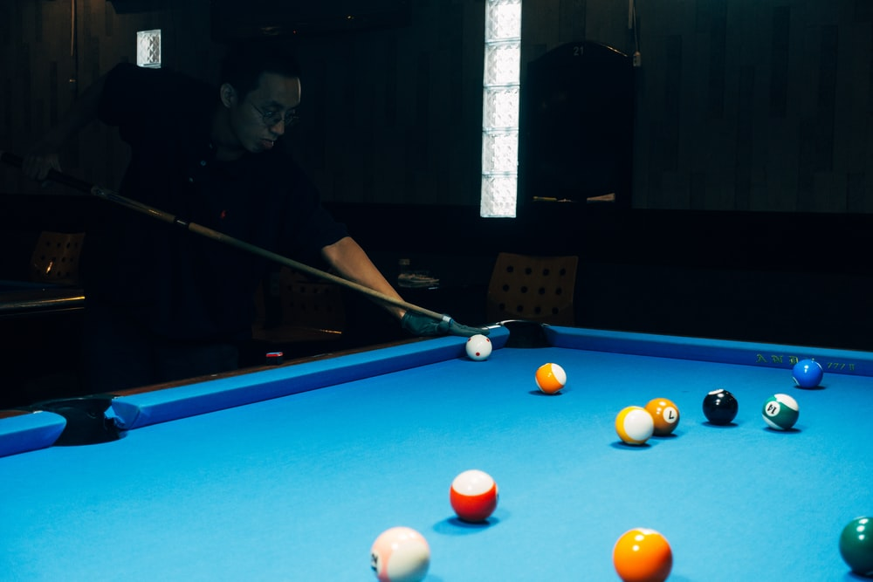

這小白球像公關
真難為
打扮得光鑑圓潤
終日備受注目端詳

穿梭綠地毯大廳內
週旋各色人種間
持平的心不卑不亢

他觀顏查色擅於推敲
偶爾失算遭致拘禁
意外的邂逅
令他陷入長考

不論悄言重語
兜圈或直說
逐個盤點、打發
終教客戶們
悉數清場

其實他滿腹心事
如何侍候兩位
干戈相向的老闆
左右為難

2015.5.1

